REQUERIMIENTO DE CAMBIO
Proyecto: | Plataforma Sello de BT
Líder Funcional: | Karla Salvador
Número de Cambio: | SOSBT-2020-003
Fecha de Solicitud: | 12/02/2020
Justificación del cambio: | Permitir a la Dirección Nacional de Bachillerato contar con un medio de registro entre las empresas e instituciones educativas para ingresar y validar la información de las empresas u organizaciones postulantes al reconocimiento Sello BT de esta cartera de estado.
Solicitante: | Dirección Nacional de Bachillerato Técnico
Prioridad: | Media
Fecha requerida: | 03/03/2020
Descripción del Requerimiento: | Descripción del requerimiento SOSBT revisar información.  1. La DNB revisará las actividades planteadas por la organización/empresa postulante en la carta de intención de ser necesario emitirá observaciones  2. La DNB revisará los verificables adjuntados por la organización/empresa postulante, de ser necesario emitirá observaciones  3. Validar la información presentada.  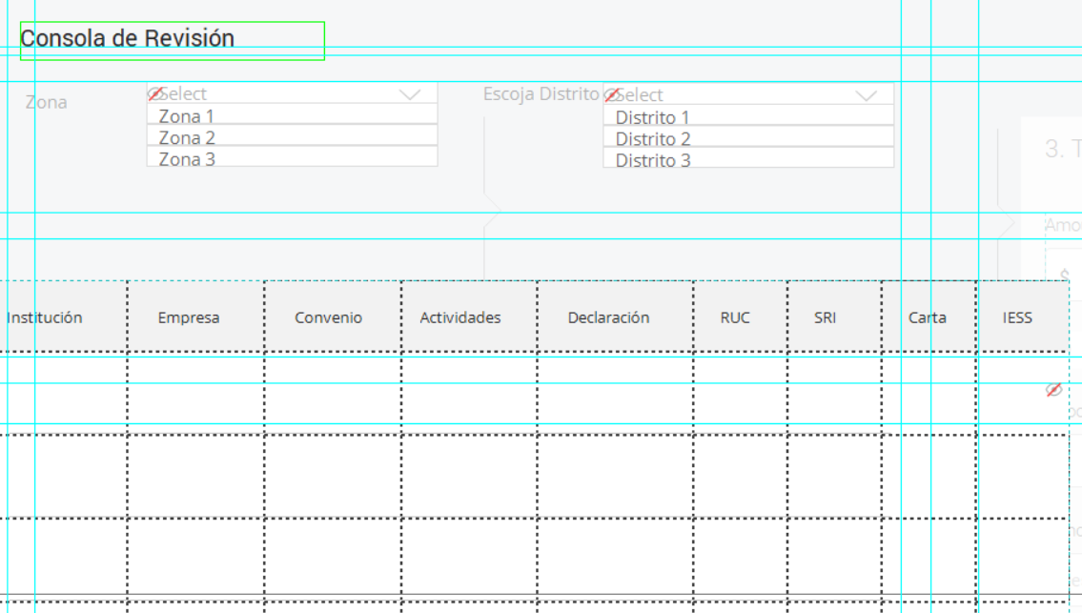
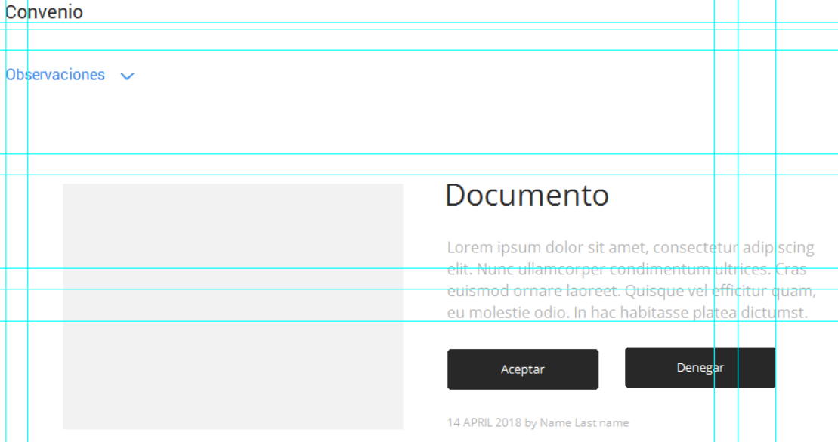

Validaciones
Las observaciones de los documentos listados deben llegar al perfil de la empresa de la plataforma indicando la aceptación y/o las observaciones:
Carta de intención debe subir
Declaración juramentada debe subir
RUC debe subir
Certificado SRI debe subir
Certificado IESS debe subir
Actividades ya realizadas es opcional
Convenio debe subir

Si todos los documentos están “aceptados” y sin observaciones se deberá otorgar el sello de BT e informar en el perfil de la empresa.

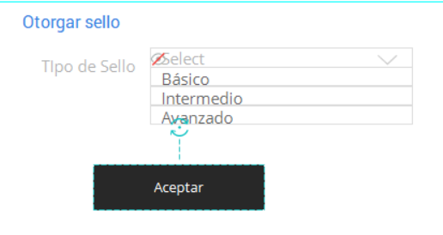

Documentos que sustenten el Cambio: | Estrategia de Fortalecimiento de la Educación Técnica – Eje de Vinculación con el sector productivo.  Mediante Oficio MINEDUC-MINEDUC-2019-00233-OF, de fecha 13 de marzo 2019, se solicitó apoyo al Centro Latinoamericano para el Desarrollo Rural – RIMISP para que “a través de una Asistencia Técnica, que en el corto plazo permita construir un sello que identifique y reconozca a las empresas que apoyan el fortalecimiento de la Educación Técnica, promoviendo así sus programas de responsabilidad social.”  Producto de esta Asistencia Técnica, en su consultoría la RIMISP, emitió la recomendación de desarrollar una plataforma digital para la gestión de las aplicaciones y seguimiento de las postulaciones al reconocimiento.
ANÁLISIS DE IMPACTO
Tipo de Cambio: | Emergente
Descripción del impacto: | Alta
Componentes afectados:
Riesgo de implementar: | Ninguno
Impacto de no implementar: | Esta acción se implementa en base a la Estrategia de Fortalecimiento de la Educación Técnica – Eje de Vinculación con el sector productivo.
Alternativas al cambio propuesto: | ninguna
RESOLUCIÓN DEL CAMBIO
Resolución: | Aceptada
Fecha resolución: | 03/03/2020
Notas de la resolución:
Líder Funcional: | Karla Salvador
Líder Técnico: | Augusto Bernal
APROBACIÓN DEL DOCUMENTO:
Los abajo firmantes certifican estar de acuerdo con la información presentada en este documento:
Certifico que el cambio solicitado corresponde al cumplimiento para realizar ajustes de la necesidad analizada funcionalmente, por lo cual se solicita su automatización.
_ _ _ _ _ _ _ _ _ _ _ _ _ _ _ _ _ _ _ _ _ | _ _ _ _ _ _ _ _ _ _ _ _ _ _ _ _ _ _ _ _ _
Karla Salvador | Paulina Cadena López
Analista | Directora Nacional de Bachillerato
Se procede a recibir el documento de control de cambios para la ejecución del proceso de automatización la cual se realizará de acuerdo a lo indicado en el presente documento por las contrapartes funcionales:

_ _ _ _ _ _ _ _ _ _ _ _ _ _ _ _ _ _ _ _ _ | _ _ _ _ _ _ _ _ _ _ _ _ _ _ _ _ _ _ _ _ _
Nadya Tapia | Augusto Bernal
Coordinador de Proyectos  L | Analista TIC

